Retroalimentación Guía N° 8 Educación Física y Salud
5° Básico

- Condición Física Flexibilidad

- Define con tus palabras el elemento de la condición física de Flexibilidad y porque es importante desarrollarla.
R”La flexibilidad es la capacidad de estirar la musculatura realizando movimientos con mayor amplitud. La flexibilidad es importante por que es potenciadora de las otras cualidades físicas, nos ayudada prevenir lesiones mejorando las articulaciones y tendones.
- ¿Cuáles son los tipos de flexibilidad que existen? Define con tus palabras cada uno de ellos.
R”Los tipos de flexibilidad son la estática y la dinámica. La estática realiza una flexión lenta y controlada, en cambio la dinámica realiza movimientos fuertes y rápidos.
- Nombra 3 beneficios que nos aporta el entrenamiento de la Flexibilidad.

- ____Elasticidad muscular y articular. ______________________________

- ____Preparación para el trabajo muscular. _________________________

- ____Prevención de lesiones. ____________________________________

- Dibuja 1 ejemplo de ejercicios o juegos para cada uno de los tipos de flexibilidad.
Flexibilidad Estática | Flexibilidad Dinámica
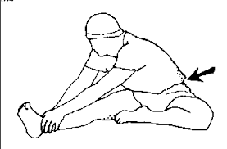 | 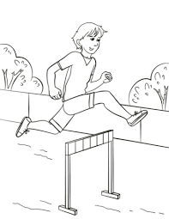

- Marca con una V si es Verdadero o con una F si es Falso (Justificar las falsas)

- __V___ La flexibilidad es el elemento de la condición física que se pierda con mayor facilidad.
___________________________________________________________________

- __V___ Flexibilidad es la capacidad estirar un musculo fácilmente y sin que exista peligro de que se rompa.
___________________________________________________________________

- __F___ Saltar la cuerda es un ejemplo de flexibilidad.
____Saltar la cuerda es un ejercicio resistencia. ____________________________

- __V___ Desarrollar la flexibilidad previene posibles lesiones.
___________________________________________________________________

- Observa el siguiente video https://www.youtube.com/watch?v=ufJIpIHPIaE, ejecuta las actividades y reconoce a tipo de musculo según corresponde cada ejercicio.

Numero de Ejercicio | Musculo a trabajar
Ejercicio N°1 | Isquiotibiliales
Ejercicio N°2 | Aductores
Ejercicio N°5 | Cuádriceps
Ejercicio N°6 | Dorsal ancho
Ejercicio N°10 | Deltoides

- Dibuja el crucigrama en tu cuaderno y ubica las palabras según los recuadros
Palabras:
Flexibilidad – Isquiotibial – Tríceps -- Elongación – Estática – Dinámica – Bíceps --Cuádriceps

